SRIJEDA
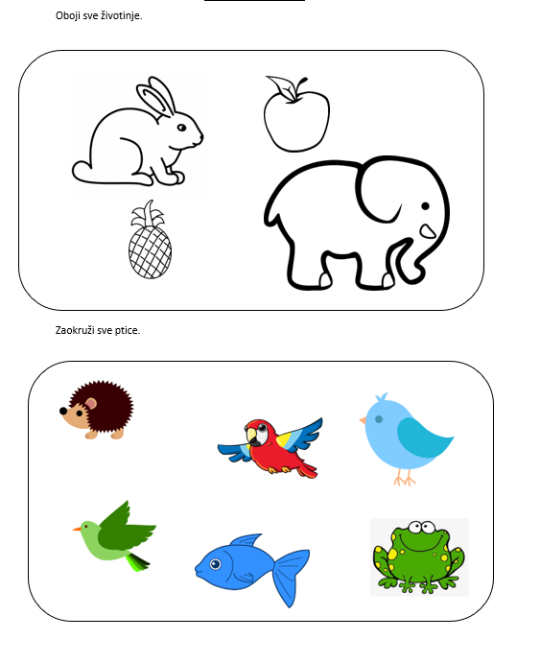
Sat 1= Matematika

Sat 2= Hrvatski jezik
Povuci crte po iscrtanim linijama kako bi dobio/dobila kuglicu. Na kraju je oboji bojama kojima želiš.
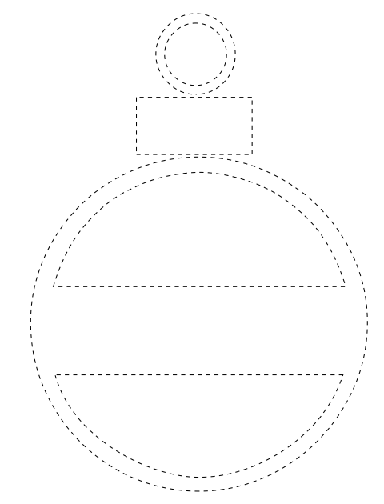

Sat 3= PERP
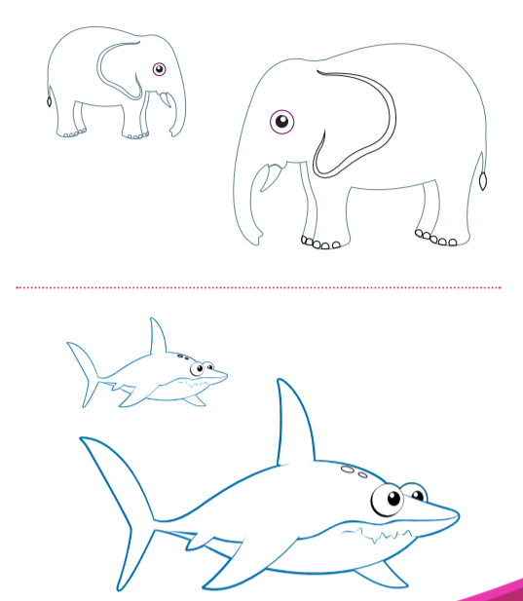
Oboji veliku životinju.

Sat 4= Ina
Što je na slici? Oboji rukavicu bojama koje želiš pa je presavini kako bi dobio/ dobila čestitku.
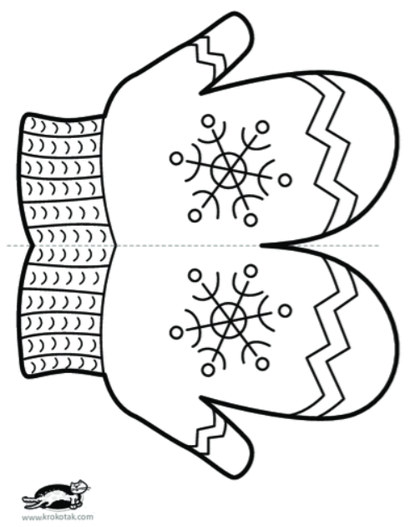

Sat 5= Tjelesna i zdravstvena kultura
Zamoli članove obitelji da ti se pridruže u igri. Stanite u krug. Dodaj loptu članu obitelji kojem želiš, najprije s obje ruke. Loptu počni dodavati sve brže i brže. Nakon toga je počni dodavati jednom rukom. Najprije sporijom brzinom, a zatim sve brže i brže.

